КГУ « Общеобразовательная школа №4,г. Жезказган»

Тема:
«ВЛИЯНИЕ ИГРУШЕК НА РАЗВИТИЕ ДЕТЕЙ»

Автор: Хасенова В. Х

г. Жезказган
2022-2023 учебный год

Содержание
Аннотация
Введение
I.Теоретическая часть проекта
1.1.История возникновения игрушек………………………………..
1.2.Виды игрушек…………………………………………………….
1.3.Самые продаваемые игрушки в наше время…………………
1.4.Опасны ли современные игрушки………………………………..
1.5.Влияние игрушек на развитие ребёнка………………………….
II.Заключение………………………………………………………………….
Список использованной литературы

Аннотация
Работа «Влияние игрушек на развитие детей» отличается самостоятельностью, продуманностью каждого этапа, умением пользоваться литературным материалом и интернет источниками. Соответствует теме. Рассматриваемая тема актуальна. Наблюдается аналитический подход к обработке информации, трудолюбие. В работе чувствуется яркая индивидуальность. Тему раскрывает глубоко, аргументирует каждый тезис. Выполненную работу отличает четкость и ясность изложения, хорошее оформление, логическое построение текста, глубокий анализ теоретической базы исследуемой проблемы.
Аннотация
" Ойыншықтардың балалардың дамуына әсері " жұмысы тәуелсіздікпен, әр кезеңнің ойластырылуымен, әдеби материал мен интернет көздерін қолдана білуімен сипатталады. Тақырыпқа сәйкес келеді. Қарастырылып отырған тақырып өзекті. Ақпаратты өңдеуге, еңбекқорлыққа аналитикалық көзқарас бар. Жұмыста жарқын тұлға сезіледі. Тақырып терең ашылады, әр тезисті дәлелдейді. Орындалған жұмыс презентацияның анықтығы мен айқындығымен, жақсы дизайнымен, мәтіннің логикалық құрылымымен, зерттелетін мәселенің теориялық негізін терең талдаумен ерекшеленеді.

Annotation
The work " The influence of toys on children's development " is distinguished by independence, thoughtfulness of each stage, the ability to use literary material and Internet sources. Corresponds to the topic. The topic under consideration is relevant. There is an analytical approach to information processing, diligence. There is a bright individuality in the work. He reveals the topic deeply, argues each thesis. The work performed is distinguished by clarity and clarity of presentation, good design, logical construction of the text, in-depth analysis of the theoretical basis of the problem under study.

Введение
Я очень люблю игрушки. У нас дома много игрушек. С каждым днем игрушки меняются, новейшие технологии, делают игрушки более практичными, совершенными, а самое главное интересными. Любая игрушка имеет своё предназначение, можно подобрать игрушку на свой вкус и цвет, своего любимого героя или любимое животное. Сейчас в моде такие игрушки как кими миси и хаги ваги. Ребенок выбирает себе игрушку и не задумывается ,а может он наносит себе вред этой игрушкой. Я задумался, а влияют ли игрушки на развитие детей. Ведь игрушки нам покупают с самого рождения. Получается вместе с выбором игрушки, развивается и наше мышление. Я решил глубже изучить тему «Влияние игрушек на развитие детей».
Актуальность: в наше время игрушками заполнены магазины. Ребенок может выбрать себе понравившуюся игрушку .Дети не могут обходиться без игрушек ,это неотъемлемая часть детства.
Цель исследования: изучить влияние современных игрушек на развитие детей;
Задачи:
1. Изучение литературы по данному проекту;
2. Изучение влияния игрушек на развитие детей;
3.Провести анкетирование с одноклассниками;
4.Провести эксперименты по изготовлению игрушки;
5.Сделать выводы по проекту;
Гипотеза: я думаю, игрушки влияют на развитие детей и становление характера ;
Объект исследования : современные игрушки;
Предмет исследования: влияние игрушек;
Этапы исследования:
1.Выбор темы, обоснование цели, задач и актуальности;
2.Изучение источников информации по теме;
3.Сбор и обработка материала исследования;
4.Анализ, подготовка материала по проекту и презентации.
Методы исследования: анализ литературы, Интернет сайтов, наблюдение, опрос, эксперимент;
Практическая значимость:
Практическая значимость моей работы состоит в том, что собранные материалы и полученные результаты могут быть полезны, на уроках художественного труда и внеклассных мероприятиях;
I.Теоретическая часть проекта
1.1.История возникновения игрушек
Игрушки связаны с детством. Детство это особый мир ,где ребенок способен жить в волшебном мире придумывая ,особенные сказочные образы, в этом помогают игрушки ,неотъемлемая часть детства. История игрушек начинается до нашей эры. Когда появилась первая игрушка трудно сказать. Но по данным учёных более три тысячи лет до нашей эры. Первые фигурки древние люди вырезали из кости мамонта. Так древние греки делали игрушки из воска и глины. Самая древняя игрушка глиняный мяч.
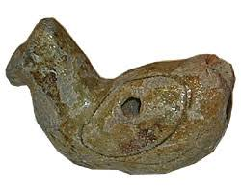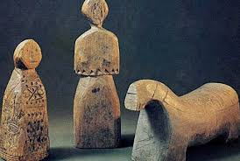

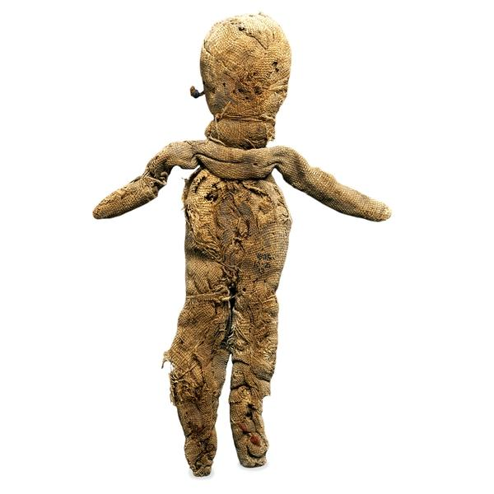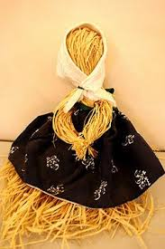

Уже в 16-17 веке появились плюшевые игрушки. Первое производство игрушек наладила немка Маргарет Штайфф.Она пошила игрушки животные для своих племянников. После чего вместе с сестрами открыла фабрику по пошиву игрушек и выпустила первую игрушку медведя Тедди.
Потом распространение игрушек началось по совсем городам. В каждом городе пошив игрушек был разный, изготавливали более современные и практичные игрушки. наше время игрушки можно назвать современными. Очень практичными ,интересными для детей.
1.2.Виды игрушек
Игрушки имеют разную форму и цвет .материал с которых они сделаны.
Основные разновидности игрушек:
Сюжетнообразные – изображающие объекты окружающего мира.
Дидактические -для обучения внимания ,логики и мышления.
Спортивные- спортивный инвентарь.
Забавы- для развлечения ,радости хорошего настроения.
Как создаются игрушки
Создание игрушки начинается с идеи. Потом создается эскиз. Подбирают материалы. Далее делают выкройку и шаблон для игрушки.Готовят детали для игрушки ,разукрашивают их.Дополнительно украшают различными деталями.
Мягкие игрушки набивают различными материалами: ватой,опилками, шерстью, травой ,крупой. В наше время используют современные материала в виде губки это синтепон или синтепух.
1.3.Самые продаваемые игрушки в наше время
В наш современный век, существуют игрушки бренды , для некоторых деток это может стать мечтой , приобрести брендовую игрушку.Давайте начнём с игрушек которые сейчас стоят на первом месте по продаже.

Наборы «My Little Pony»
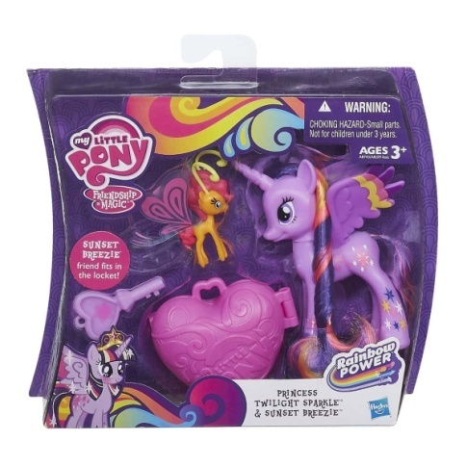

Собачки «Chi Chi Love»
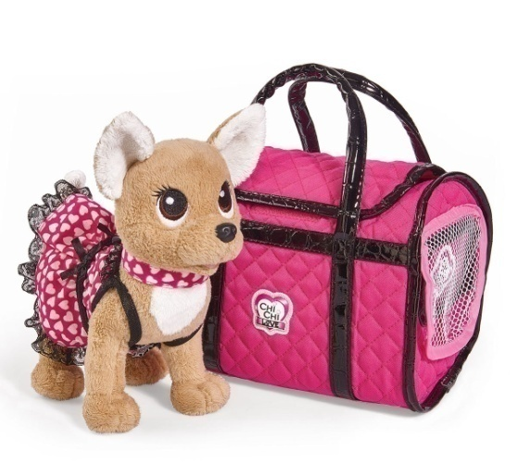

Куклы «Baby Born»
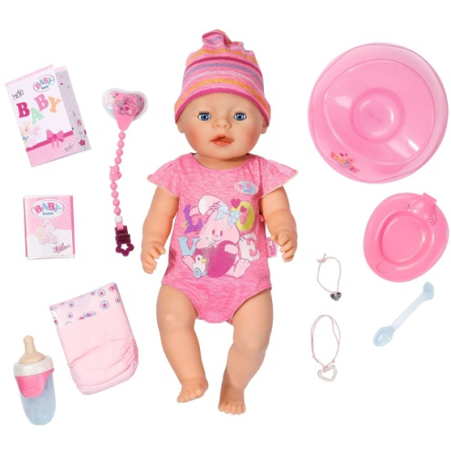

Бластеры «NERF»
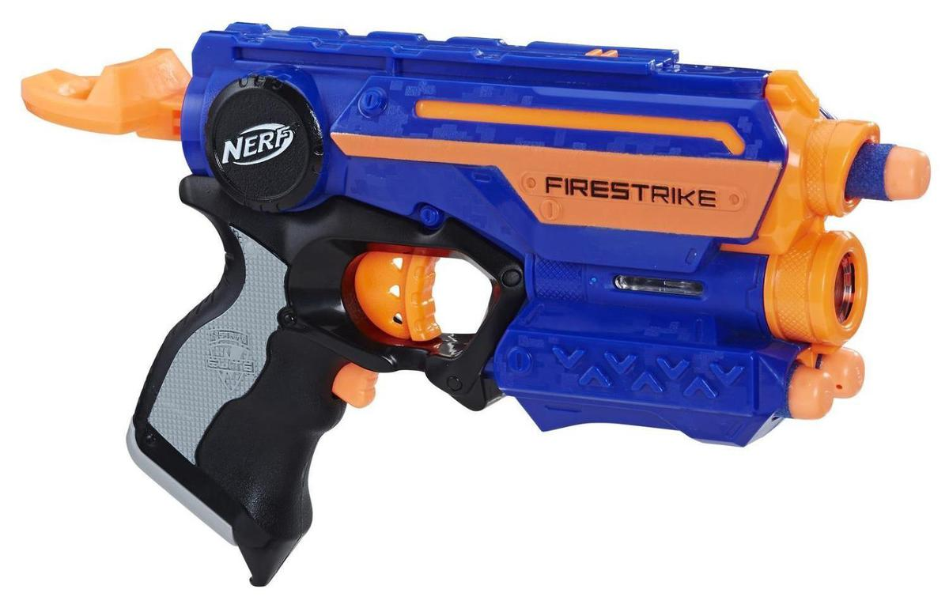

Трансформеры
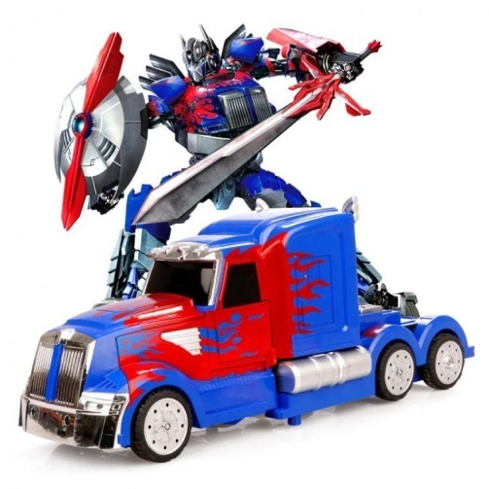

Куклы «LOL»

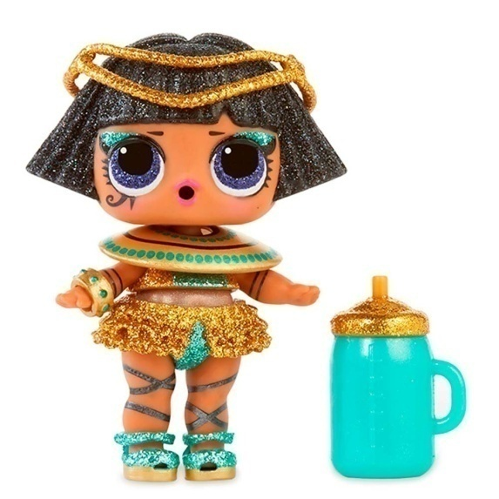
Преимуществ у каждой такой современной игрушки множество. Каждая по своему уникальна и интересна. Как для девочек так и для мальчиков можно подобрать современную и актуальную игрушку. Игрушки оснащены познавательными функциями, которые влияют непосредственно на развитие ребёнка.
1.4.Опасны ли современные игрушки?
Психологи считают что современные игрушки не наносят много вреда детям, при выборе игрушки ребёнок стоит как завороженный и смотрит на эту игрушку. Новые и опасные игрушки киси миси и хагги ваги. Эти плюшевые яркие монстры с оскалом-улыбки начали появляться на прилавках магазинов около трех или четырёх месяцев назад. Причём стоят не маленькие деньги. Эти игрушки герои компьютерной игры. Приобретая на рынках эти игрушки ,родители своих детей подумали что на этих героях остановятся но не тут то было. Появились новые герои.
Психологи просят не паниковать родителей, так как детей всегда привлекали яркие игрушки, психологи считают, что эти персонажи отражают современное общество, современный мир. Дети, играя с этими игрушками, учатся контактировать с современным обществом.
Сегодня в наше время детям сложнее воспринимать Маяковского чем, а современные игрушки для них более понятная речь.
1.5.Влияние игрушек на развитие ребёнка
Кроме развлечения игрушки служат нам и для развития Уже с рождения нам покупают игрушки, от м погремушки до развивающих игр.
У игрушек есть свои главные функции, как говорят психологи:
1.Развитие логики и мелкой моторики;
2.Помощь в выражении внутренних переживаний;
3.Социаная адаптация;
4.Повышения настроения;
5.Заполенния времени ребенка;
6.Положительные эмоции;
1.6. Ценность игрушки сделанной своими руками
Каждый ребенок индивидуальная личность. Сам процесс изготовления игрушки самостоятельно несёт в себе множество положительных черт. Во – первых это влияет на развитие ребёнка. Вырабатывает у него терпение и усидчивость. Так же ребенок осознает, что сам сделал игрушку, он будет дорожить ею. Самая главная черта это эксклюзивность. Ребенок понимает, что он сам участвует в создание игрушки, и для каждого ребенка который сам сделает свою игрушку, она будет самая особенная и неповторимая.
II.Заключение
В своей работе я постаралась изучить влияние игрушек на развитие детей. Моя гипотеза поставленная в начале исследования ,подтвердилась, я думаю, игрушки влияют на развитие детей и становление характера ;
Об этом говорят мои исследования, которые я провела, на примере анкетирования, изготовлению игрушки, интервью. Анкетирование показало, что не все одноклассники помнят свою первую игрушку. В данный момент все играют в игрушки. Мягкие игрушки нравятся 10 ученикам ,остальным гелиевые . Все согласны с тем что игрушки влияют на развитие ребенка. 7 из 15 одноклассников считают что современные игрушки опасны для детей. Интервью показало что игрушки влияют на развитие ребенка ,на становление характера ребенка.
Рефлексия
Мне понравилось работать над своим проектом, потому- что тема игрушек актуальна, детство это и есть игрушки. Больше всего мне понравилось анкетирование, которое я проводила в классе, и эксперимент по изготовлению игрушки своим руками. Сложностей во время написания проекта у меня не было. На следующий год я продолжу изучать свою тему. Хотелось бы глубже узнать про игрушки в зарубежных странах.

Список использованной литературы
1.Ефимова А.В. Сделаем игрушки сами: альбом игрушек – самоделок. М. Малыш, 1970.
2.Петухова В.И., Савельева Л.М., Ширшикова Е.М. Мягкая игрушка. М.: «Ступень», 1995.
3.Молотоборова «Кружок изготовления игрушек-сувениров: Пособие. - М.: Просвещение, 1990
4.Ганзикова Г.С. История игрушек/Г.С. Ганзикова, Н.Р. Мавлютова//Мир библиографии. – 2000г.
5.Русская игрушка. : Советская Россия 1987.
6.Я познаю мир: Детская энциклопедия: Игрушки / Авт. Сост. Н. Г. Юрина. – М.: ООО «Фирма «Издательство АСТ»; ЗАО «Издательский дом «Семейная библиотека», 1999

